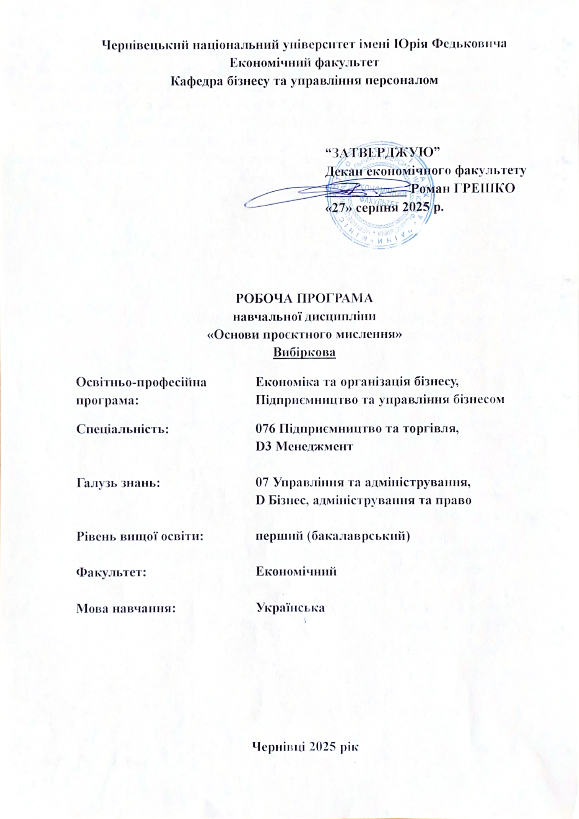
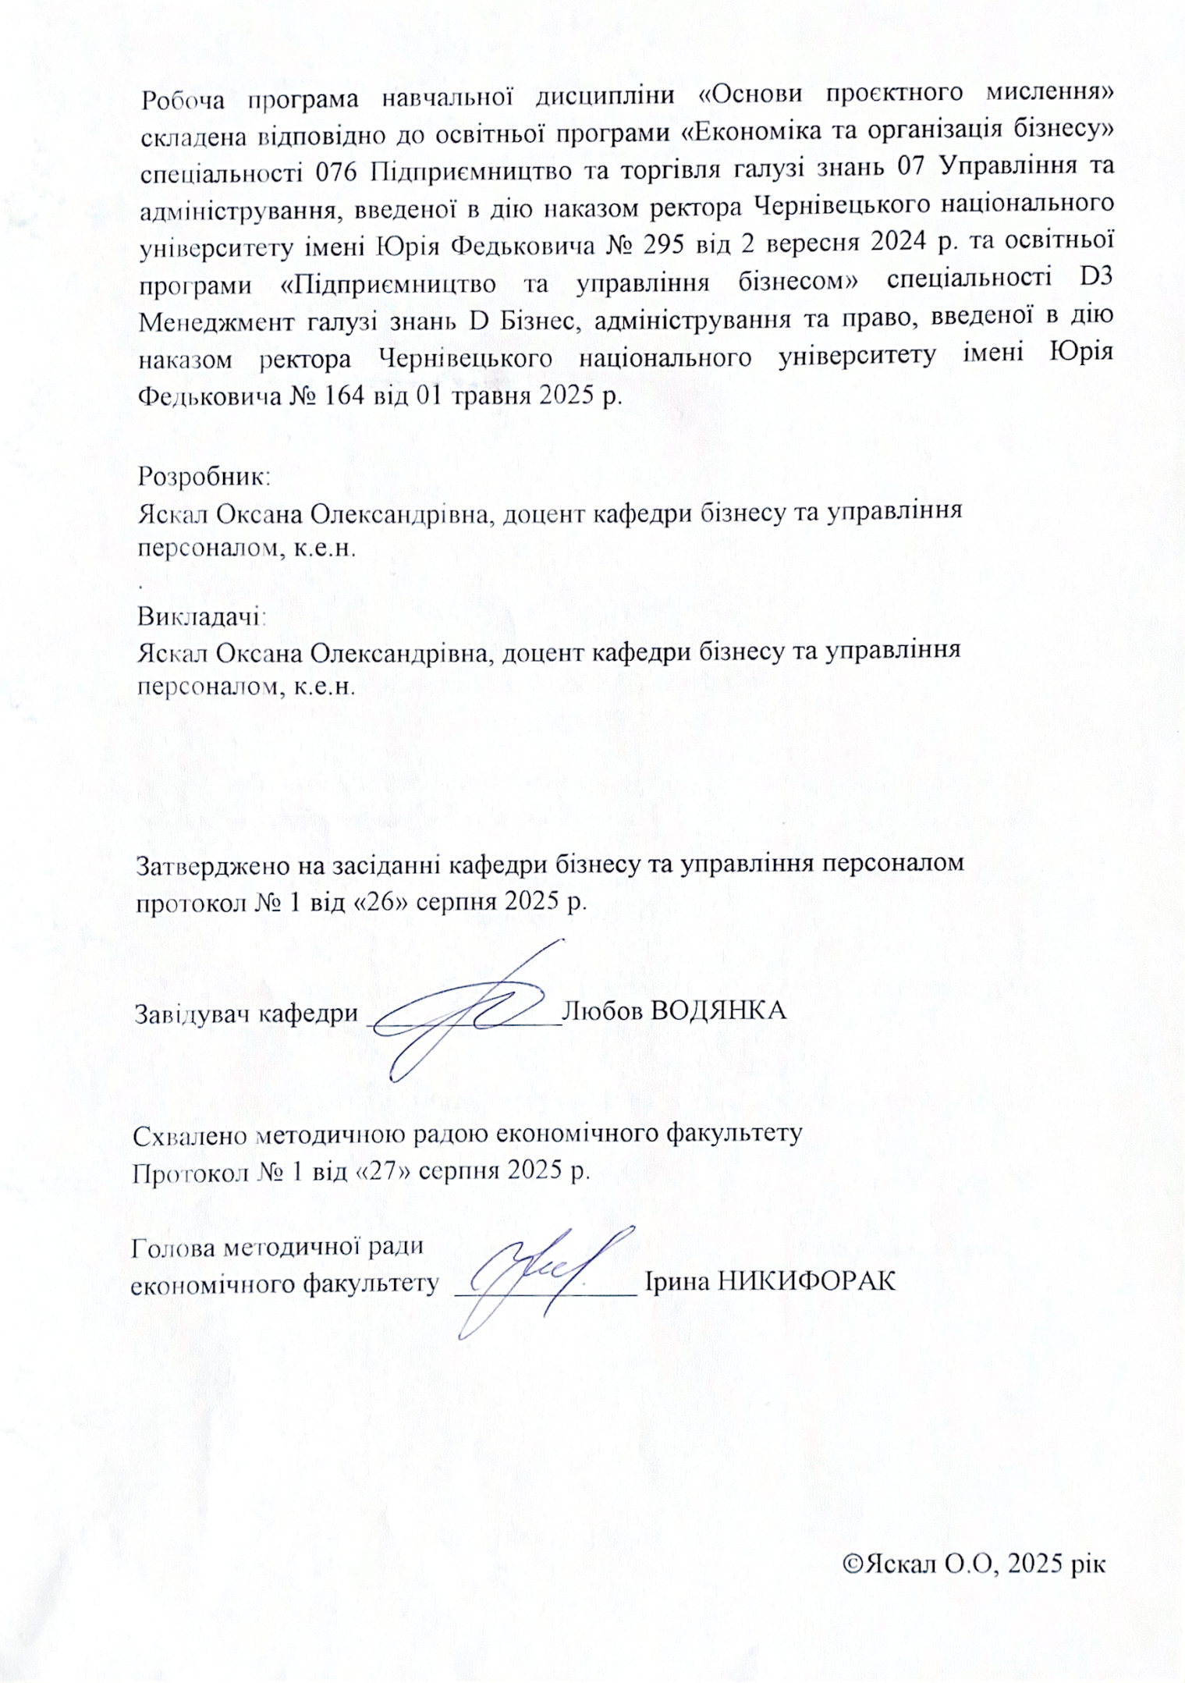

1. Анотація дисципліни
Дисципліна «Основи проєктного мислення» формує у студентів розуміння принципів системного, креативного та стратегічного мислення, необхідного для створення й реалізації бізнес- і соціальних проєктів.
Курс спрямований на розвиток навичок аналізу проблем, генерації ідей, роботи в команді, планування етапів проєкту, використання сучасних цифрових інструментів та ефективної презентації результатів.
Мета навчальної дисципліни:
сформувати у студентів компетентності з основ проєктного мислення, командної взаємодії та управління проєктами в підприємницькій діяльності.

- Результати навчання
Відповідно до освітньо-професійної програми підготовки бакалаврів галузі знань 07 Управління та адміністрування за спеціальністю 076 Підприємництво та торгівля (освітня програма: «Економіка та організація бізнесу») вивчення дисципліни сприяє формуванню компетентностей та програмних результатів навчання:
Загальні та фахові компетентності
ЗК1. Здатність до абстрактного мислення, аналізу та синтезу.
ЗК5. Навички використання інформаційних і комунікаційних технологій.
ЗК7. Здатність працювати в команді.
СК 13. Здатність мати навички розроблення та управління проектами; розв’язувати поставлені задачі та приймати відповідні економічні рішення для підвищення ефективності діяльності суб’єктів бізнесу.
Результати навчання:
ПРН1. Використовувати базові знання з підприємництва, торгівлі і біржової діяльності й уміння критичного мислення, аналізу та синтезу в професійних цілях.
ПРН 4. Використовувати сучасні комп’ютерні і телекомунікаційні технології обміну та розповсюдження професійно спрямованої інформації у сфері підприємництва, торгівлі та біржової діяльності.
ПРН 6. Вміти працювати в команді, мати навички міжособистісної взаємодії, які дозволяють досягати професійних цілей.
ПРН 23. Використовувати навички розроблення та управління бізнес-проектами; вирішувати завдання та приймати ефективні управлінські рішення для підвищення потенціалу розвитку суб’єктів бізнесу.
3. Опис навчальної дисципліни
3.1. Загальна інформація
Форма навчання | Рік підготовки | Семестр | Кількість |  | Кількість годин |  |  |  |  |  | Вид підсумко  вого контролю
Форма навчання | Рік підготовки | Семестр | кредитів | годин | лекції | практичні | семінарські | лабораторні | самостійна робота | індивідуальні завдання | Вид підсумко  вого контролю
Денна | 2 | 3-4 | 3 | 90 | 36 | 24 | - | - | 30 | - | залік
Заочна | 2 | 3-4 | 3 | 90 | 10 | - | - | - | 80 | - | залік

3.2. Структура навчальної дисципліни
Назви тем | Кількість годин
Назви тем | денна форма |  |  |  |  | заочна форма
Назви тем | усього | у тому числі |  |  |  | усього | у тому числі
Назви тем | усього | Лекції | семінари | практичні | сам. Робота | усього | Лекції | семінари | практичні | сам. Робота
1 | 2 | 3 | 4 | 5 | 6 | 7 | 8 | 9 | 10 | 11
Модуль 1. Вступ до проєктного мислення
Тема 1. Проєктне мислення: суть і цінність | 7 | 4 |  | 2 | 1 | 7 | 2 |  |  | 5
Тема 2. Генерація ідей та фасилітація креативних рішень | 9 | 4 |  | 4 | 1 | 9 |  |  |  | 9
Тема 3. Користувацька персона: розуміння користувача | 8 | 4 |  | 2 | 2 | 8 | 2 |  |  | 6
Тема 4. Конкурентний аналіз | 8 | 4 |  | 2 | 2 | 8 |  |  |  | 8
Разом за модулем 1 | 32 | 16 |  | 10 | 6 | 32 | 4 | - | - | 28
Модуль 2. Командна робота та управління проєктом
Тема 5. Ролі і відповідальність у проєкті | 8 | 2 |  | 2 | 4 | 8 |  |  |  | 8
Тема 6. Планування завдань і організація проєктної роботи | 10 | 4 |  | 2 | 4 | 10 | 2 |  |  | 8
Тема 7. Онлайн-співпраця в команді | 10 | 2 |  | 2 | 6 | 10 |  |  |  | 10
Разом за модулем 2 | 28 | 8 |  | 6 | 14 | 28 | 2 | - | - | 26
Модуль 3. Реалізація і презентація результатів проєкту
Тема 8. Scrum у проєктному мисленні | 10 | 4 |  | 2 | 4 | 10 |  |  |  | 10
Тема 9. Прототипування та презентація | 11 | 4 |  | 4 | 3 | 11 | 2 |  |  | 9
Тема 10. Завершення проєкту та рефлексія | 9 | 4 |  | 2 | 3 | 9 | 2 |  |  | 7
Разом за модулем 3 | 30 | 12 |  | 8 | 10 | 28 | 4 |  |  | 26
Усього годин | 90 | 36 |  | 24 | 30 | 90 | 10 | - | - | 80

3.3 Теми практичних занять

№ п/п | Назва теми | Кількість годин
1 | Проєктне мислення: суть і цінність | 2
2 | Генерація ідей та фасилітація креативних рішень | 4
3 | Користувацька персона: розуміння користувача | 2
4 | Конкурентний аналіз | 2
5 | Ролі і відповідальність у проєкті | 2
6 | Планування завдань і організація проєктної роботи | 2
7 | Онлайн-співпраця в команді | 2
8 | Scrum у проєктному мисленні | 2
9 | Прототипування та презентація | 4
10 | Завершення проєкту та рефлексія | 2

3.4. Зміст завдань для самостійної роботи
Самостійна робота з дисципліни «Основи проєктного мислення» спрямована на узагальнення, засвоєння та закріплення знань по кожній темі. Вона включає: опрацювання лекційного матеріалу та рекомендованих джерел; роботу з онлайновими платформами (Miro, Trello, Canva, тощо); підготовку до практичних занять; розробку елементів власного проєкту, а також підготовку до презентації результатів; виконання індивідуальних завдань.

№ п/п | Назва теми | Кількість годин
1 | Проєктне мислення: суть і цінність | 1
2 | Генерація ідей та фасилітація креативних рішень | 1
3 | Користувацька персона: розуміння користувача | 2
4 | Конкурентний аналіз | 2
5 | Ролі і відповідальність у проєкті | 4
6 | Планування завдань і організація проєктної роботи | 4
7 | Онлайн-співпраця в команді | 6
8 | Scrum у проєктному мисленні | 4
9 | Прототипування та презентація | 3
10 | Завершення проєкту та рефлексія | 3

Тематика ІНДЗ
- Аналіз застосування проєктного мислення у сучасному бізнесі: український та світовий досвід.
- Проєктне мислення як інструмент розвитку підприємницьких компетентностей.
- Порівняльний аналіз методологій Design Thinking, Lean Startup та Agile.
- Визначення проблеми користувача: практичне застосування карти емпатії.
- Генерація ідей для соціальних проєктів: порівняння технік мозкового штурму, SCAMPER та 6 капелюхів де Боно.
- Формування користувацької персони для бізнес-проєкту (на прикладі обраного ринку або продукту).
- Дослідження ролей і комунікаційних моделей у командах, що працюють за принципами проєктного мислення.
- Розробка дорожньої карти (roadmap) реалізації проєкту з використанням цифрових інструментів.
- Застосування Scrum-методології у навчальному або студентському проєкті.
- Аналіз кейсу впровадження дизайн-мислення в українській компанії.
- Вплив проєктного мислення на інноваційність і конкурентоспроможність підприємства.
- Цифрові інструменти командної роботи: оцінка ефективності використання Miro, Trello.
- Розробка прототипу продукту або сервісу з використанням Figma або Canva.
- Презентація проєкту: створення пітч-деку для інвестора чи замовника.
- Рефлексія й оцінка результатів проєктної діяльності: інструменти, методи, підходи.

За погодженням з викладачем студент може вибрати тему дослідження самостійно

4. Освітні технології, методи навчання і викладання навчальної дисципліни

При викладанні використовуються основні традиційні та інтерактивні методи навчання, новітні технології, спрямовані на досягнення освітньої мети й прогнозованих програмних результатів.

Методи навчання
МН1 – словесні методи (лекція, дискусія, консультація, обговорення кейсів)
МН2 – практичні методи (робота в командах над навчальними проєктами, виконання практичних завдань з планування, прототипування, фасилітації ідей)
МН3 – проблемно-пошукові методи (аналіз реальних бізнес-ситуацій, пошук нестандартних рішень, моделювання сценаріїв)
МН4 – наочні методи (презентації результатів виконаних завдань)
МН5 – робота з інформаційними ресурсами (опрацювання аналітичних статей, баз даних, платформ)
МН6 – комп’ютерні засоби навчання (використання інструментів для командної співпраці (Miro, Trello, Canva)
МН7 – самостійна робота над індивідуальним завданням

Форми та методи оцінювання
МО2 – виконання практичних завдань у ШІ-системах
МО3 – захист результатів досліджень
МО4 – аналітичні звіти, реферати, тези доповідей
МО5 – презентації результатів виконання завдань
МО7 – підсумковий контроль – залік
МО11 – інші види індивідуальних та групових завдань

5. Критерії та засоби оцінювання результатів навчання з навчальної дисципліни

5.1. Критерієм успішного проходження здобувачем освіти підсумкового оцінювання може бути досягнення ним мінімальних порогових рівнів оцінок за кожним запланованим результатом навчання освітньої компоненти.

Політика щодо дедлайнів та перескладання: Роботи, які здаються із порушенням термінів без поважних причин, оцінюються на нижчу оцінку (-50% від максимальної суми балів). Перескладання модулів відбувається із дозволу деканату за наявності поважних причин (наприклад, лікарняний).
Політика щодо академічної доброчесності: Усі роботи перевіряються на наявність плагіату і допускаються до захисту із коректними текстовими запозиченнями не більше 20%. Заборонено списування під час контрольних заходів, використання мобільних пристроїв чи сторонніх цифрових асистентів без погодження з викладачем. Використання ШІ (ChatGPT, Gemini, Copilot тощо) для виконання завдань можливе лише у випадках, передбачених завданням, і з обов’язковим зазначенням джерела.
Політика щодо відвідування: Відвідування занять є обов’язковим компонентом оцінювання, за яке нараховуються бали. За об’єктивних причин (наприклад, хвороба, міжнародне стажування) навчання може відбуватись в онлайн-формі за погодженням із викладачем курсу.
Критеріями оцінювання є:
при усних відповідях: повнота розкриття питання; логіка викладання матеріалу; використання основної та додаткової літератури; аналітичні міркування, уміння робити порівняння, висновки; приклади практичного застосування інструментів ШІ;
при виконанні письмових і електронних завдань: повнота розкриття питання, аргументованість і логіка викладення матеріалу, використання літературних джерел, прикладів та фактичного матеріалу тощо; цілісність, системність, логічність, уміння формулювати висновки; використання сучасних цифрових ресурсів та інструментів ШІ; акуратність оформлення письмових і електронних робіт.
Максимальна оцінка знань студента під час навчальних занять за кожну тему (опитування, тести, аналіз кейсів, виконання завдань, міні-проекти) – 5 балів.
Проведення підсумкового контролю здійснюється у формі заліку в обсязі навчального матеріалу, визначеного навчальною програмою дисципліни і в терміни, передбачені графіком навчального процесу. Загальна підсумкова оцінка з дисципліни (максимум 100 балів) визначається як сума балів поточного і модульного контролю та результатів заліку (як можливість отримання додаткових балів, якщо набрані протягом семестру бали не влаштовують студентів). У випадку отримання менше 50 балів за результатами загального підсумкового контролю, студент обов’язково здійснює перескладання для ліквідації академічної заборгованості.

Шкала оцінювання: національна та ЄКТС

Оцінка за національною шкалою | Оцінка за шкалою ECTS
Оцінка за національною шкалою | Оцінка (бали) | Пояснення за  розширеною шкалою
Відмінно | A (90-100) | відмінно
Добре | B (80-89) | дуже добре
Добре | C (70-79) | добре
Задовільно | D (60-69) | задовільно
Задовільно | E (50-59) | достатньо
Незадовільно | FX (35-49) | (незадовільно)  з можливістю повторного складання
Незадовільно | F (1-34) | (незадовільно)  з обов’язковим самостійним повторним опрацюванням освітнього компонента до перескладання

5.3. Засоби оцінювання
Засобами оцінювання та демонстрування результатів навчання можуть бути: усні відповіді; контрольні роботи; стандартизовані тести; індивідуальні та групові проєкти; аналітичні звіти та практичні дослідження; реферати та есе; презентації результатів виконаних завдань, кейсів і проєктів; студентські презентації та виступи на наукових заходах і воркшопах; підготовка візуальних матеріалів (дорожні карти, карти емпатії, фреймворки ідей, інфографіки); інші види індивідуальних та групових завдань.

6. Форми поточного та підсумкового контролю
Формами поточного контролю є усна чи письмова (тестування, практичне завдання, командне завдання, реферат, творча робота) відповідь студента. Формою підсумкового контролю є залік.

7. Рекомендована література

Основна література:
- Осічка О. В., Ясінська С. Ю. Дизайн-мислення: ключ до розв’язання проблем у сучасному бізнесі. Проблеми сучасних трансформацій. Серія: економіка та управління. 2024. № 16. С. 4–10.
- Микитюк П. П., Брич В. Я., Микитюк Ю. І., Труш І. М. Управління проектами: підручник. Тернопіль : Західноукраїнський національний університет, 2021. 416 с.
- Довгань Л. Є., Могонко Г. А., Малик І. П. Управління проектами: навчальний посібник. Київ : КПІ ім. І. Сікорського, 2017. 420 с.
- Блага Н. В. Управління проектами: навчальний посібник. Львів : Львівський державний університет внутрішніх справ, 2021. 152 с.
- Ільчук П. Г., Кучеров О. А., Ковальов С. В., Мирончук В. М. Бізнес-планування та управління проектами: навчальний посібник. Львів : Національний університет «Львівська політехніка», 2020. 215 с.
- Шаров Ю. О., Литовченко О. М., Запара О. Ю. Проектний менеджмент у публічному управлінні: підручник. Дніпро : Національний технічний університет «Дніпровська політехніка», 2017. 280 с.
- Мартін Р. К. Чистий Agile. Основи гнучкості / пер. з англ. Київ : Наш Формат, 2020. 224 с.
- Сазерленд Дж. Scrum. Навчись робити вдвічі більше за менший час / пер. з англ. Харків : Віват, 2016. 272 с.
- Гайдученко К. Метапрограми для бізнес-практиків. Сучасні інструменти розуміння людей і впливу на них. Київ : Видавництво Ростислава Бурлаки, 2025. 288 с.
Додаткова література:
- Захарченко Н. В. Перспективи розвитку дизайн-мислення в управлінні бізнесом та інноваціями. Академічний огляд. 2022. № 1(56). С. 53–63.
- Подра О. П., Чебеняк С. Р. Використання концепції дизайн-мислення в процесі здійснення бізнес-аналізу на підприємстві в умовах зовнішньоекономічної діяльності. Менеджмент та підприємництво в Україні: етапи становлення та проблеми розвитку. 2024. № 2(12). С. 109–118.
- Ткаченко А. М., Плинокос Д. Д. Дизайн-мислення як нова парадигма розвитку стартапу. Центральноукраїнський науковий вісник. Економічні науки. 2021. Вип. 6(39). С. 238–246.
- Яковенко Ю. Фасилітація як техніка ефективної комунікації у продуктивному навчанні: інтерактивні інструменти та техніки. Харків: Національна юридична академія, 2024. 40 с.
- Attipoe S.G. Cultivating critical thinking skills in higher education project management pedagogy. Advanced Education. 2024. №4. С. 98–114. DOI:10.20535/2410-8286.296878.
- Beck K., Andres C. Extreme Programming Explained: Embrace Change. Addison-Wesley. 2020. 240 p.
- Brown T. Change by Design: How Design Thinking Creates New Alternatives for Business and Society. HarperBusiness. 2019. 272 p.
- Camacho M.M. Creative Problem Solving for Managers. Routledge. 2020. 248 p.
- Dias-Oliveira E., Rodrigues C., Fernandes P. The development of critical thinking, team working, and project management skills in Online Multidisciplinary Project-Based Learning. Procedia Computer Science. 2024. Vol. 224. P. 316–328.
- Jansen B.J., Salminen J. Data-Driven Personas for Enhanced User Understanding. Journal of Information Science. 2020. Vol. 50. P. 112–125.
- Jeston J., Nelis J. Business Process Management: Practical Guidelines to Successful Implementations. Routledge. 2022. 560 p.
- Johnson S. The Innovation Stack: Building an Unbeatable Business One Crazy Idea at a Time. Penguin. 2020. 384 p.
- Kaner S. Facilitator’s Guide to Participatory Decision-Making. Jossey-Bass. 2021. 368 p.
- Knapp J., Zeratsky J., Kowitz B. Sprint: How to Solve Big Problems and Test New Ideas in Just Five Days. Simon & Schuster. 2018. 288 p.
- Kolko J. Creative Clarity: A Practical Guide for Bringing Innovation to Life. The Innovation Lab. 2021. 189 p.
- Maurya A. Running Lean: Iterate from Plan A to a Plan That Works. O’Reilly Media. 2022. 250 p.
- Ries E. The Lean Startup: How Today’s Entrepreneurs Use Continuous Innovation to Create Radically Successful Businesses. Crown Business. 2021. 320 p.
- Schwaber K. Agile Project Management with Scrum. Microsoft Press. 2022. 204 p.
- Sinek S. Start with Why: How Great Leaders Inspire Everyone to Take Action. Penguin. 2019. 272 p.
- Zorko V. Project Management: Processes, Methodologies, and Economics. Wiley. 2020. 528 p.

Електронний ресурс:
- Розвиток дизайн-мислення засобами мистецтва. Мистецтво та освіта. 2021. №4. С. 119–127. URL: http://irbis-nbuv.gov.ua/cgi-bin/irbis_nbuv/cgiirbis_64.exe?C21COM=2&I21DBN=UJRN&P21DBN=UJRN&IMAGE_FILE_DOWNLOAD=1&Image_file_name=PDF%2Fmtao_2021_4_11.pdf (дата звернення: 29.08.2025).
- Дизайн-мислення в бізнесі: від розробки нових продуктів до проєктування бізнес-моделей. Hub Kyivstar. 2024. URL: https://hub.kyivstar.ua/reviews/dizajn-mislennya-v-biznesi-vid-rozrobki-novih-produktiv-do-proektuvannya-biznes-modelej (дата звернення: 29.08.2025).
- Project-Based Learning Materials to Enhance Creative Thinking. RSIS International Journal. 2025. URL: https://rsisinternational.org/journals/ijriss/articles/project-based-learning-materials-to-enhance-creative-thinking-in-grade-7-science/ (дата звернення: 29.08.2025).
- 9 Best Scrum Tools to Master Project Management. Atlassian. 2020. URL: https://www.atlassian.com/agile/project-management/scrum-tools (дата звернення: 29.08.2025).
- Data-Driven Personas for Enhanced User Understanding. ScienceDirect. 2020. URL: https://www.sciencedirect.com/science/article/pii/S2543925122000560 (дата звернення: 29.08.2025).
- User Persona: Why, How, Examples. AdaptiveUS. 2018. URL: https://www.adaptiveus.com/blog/personas/ (дата звернення: 29.08.2025).

8. Інформаційні ресурси

Академічні наукові ресурси
- Google Scholar [Електронний ресурс]. Режим доступу: https://scholar.google.com.
- VUMonline. Школа ефективного мислення – Комплексна програма [Електронний ресурс]. Режим доступу: https://vumonline.ua/course/school-of-effective-thinking/.
- SkillsBuild. Дизайн-мислення [Електронний ресурс]. Режим доступу: https://skillsbuild.org/uk/students/course-catalog/design-thinking.
Онлайн курси та тренінги
- Coursera: Design thinking [Електронний ресурс]. Режим доступу: https://www.coursera.org/courses?query=design+thinking.
- IDEO U [Електронний ресурс]. Режим доступу: https://www.ideou.com.

Платформи для командної та онлайн співпраці
- Trello [Електронний ресурс]. Режим доступу: https://trello.com.
- Miro [Електронний ресурс]. Режим доступу: https://miro.com.
- Canva for Education [Електронний ресурс]. Режим доступу: https://www.canva.com/education.
- Google Classroom [Електронний ресурс]. Режим доступу: https://classroom.google.com.
- Zoom [Електронний ресурс]. Режим доступу: https://zoom.us.
Інструменти для ідей, прототипування та тестування
- Conceptboard [Електронний ресурс]. Режим доступу: https://conceptboard.com.
- Google Forms [Електронний ресурс]. Режим доступу: https://forms.google.com.

Професійні спільноти та методичні платформи
- ProjectManagement.com [Електронний ресурс]. Режим доступу: https://www.projectmanagement.com.
- Scrum.org [Електронний ресурс]. Режим доступу: https://www.scrum.org.

